Tutorial: Cómo leer los mapas de eclipses solares

Descripción:
Este tutorial guía a los estudiantes para interpretar la información que se muestra en un mapa del eclipse solar como el que produjo la NASA para el eclipse solar total del 8 de abril de 2024. Este tutorial también utiliza una visualización 3D interactiva de este eclipse disponible en el sitio web de la NASA. Se puede acceder a ambos recursos mediante enlaces en los que se puede hacer clic (si se utilizan copias electrónicas de este tutorial) y códigos QR (si se utilizan copias impresas).

Objetivos de aprendizaje:

- Examinar la trayectoria de la sombra de la Luna (umbra) a lo largo de la superficie de la Tierra.
- Identificar las ubicaciones y la duración de la totalidad en varios lugares durante un eclipse solar.
- Determinar las diferencias en la observación en lugares de oscurecimiento total y parcial.

Ideas previas:

- En los eclipses solares, el Sol proyecta una sombra de la Luna sobre la superficie de la Tierra.
- En los lugares de la Tierra donde se produce la totalidad, la umbra de la sombra cae sobre ellos. Se observa un eclipse parcial en los lugares donde cae la penumbra de la sombra.

Equipo:

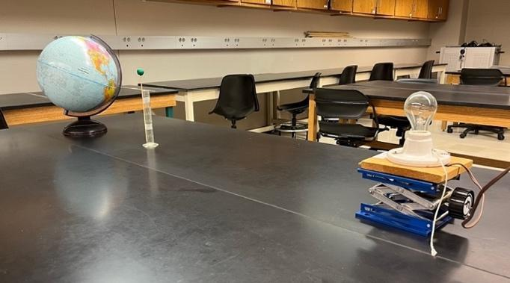
- Globo terráqueo
- Bola de arcilla (1,5 a 2,0 cm de diámetro) y soporte
- Bombilla de luz doméstica, portalámparas y soporte
(En la foto de la derecha, se utilizan un pincho y un cilindro graduado de plástico como soporte para la bola de arcilla. Recomendamos una bombilla transparente, no esmerilada, para ver mejor la sombra a medida que cae sobre diferentes partes del globo).

Equipo (continuación)


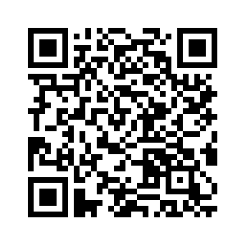
● Mapa del eclipse total solar 2024 de la NASA. Hay varios tamaños de este mapa disponibles en https://svs.gsfc.nasa.gov/5123/. Recomendamos encarecidamente una resolución alta para leer con claridad los detalles importantes impresos en el mapa. Ve a https://svs.gsfc.nasa.gov/vis/a000000/a005100/a005123/eclipse_map_2024_QR_5400.png para ver un mapa con una resolución de 10800 x 5400 (~77 MB) o usa el código QR a continuación.

NASA eclipse map
NASA 3-D eclipse visualization
● Visualización tridimensional interactiva de la NASA. Accede a la simulación en https://science.nasa.gov/eclipses/future-eclipses/eclipse-2024/ or usando el código QR a la derecha.

Nota del instructor:

● Después de que los estudiantes realicen sus exploraciones utilizando el modelo físico de la Sección I (el globo terráqueo, la bola de arcilla y la bombilla), se les pide que elaboren uno o más diagramas que muestren que la forma de la sombra de la Luna (cuando cae sobre la Tierra) se ve afectada por la curvatura de la superficie de la Tierra. Asegúrese de que sus diagramas muestren que la sombra se vuelve más alargada cuando los rayos de luz que forman la sombra inciden en la superficie de la Tierra de manera más oblicua. A continuación, se muestran dos ejemplos de diagramas de rayos que se considerarían aceptables.
(Nota: Ni el modelo físico ni los diagramas de los estudiantes tienen como objetivo dar cuenta de la formación de la umbra y la penumbra de la sombra de la Luna. Es decir, para los fines de esta parte del tutorial, la bombilla que representa al Sol puede considerarse una fuente puntual de luz en lugar de una fuente extendida).

Globo
Hacia la bombilla
Posiciones de la bola de arcilla

Globo
Hacia la bombilla

Posiciones de la bola de arcilla

Ejemplos de diagramas de rayos que ilustran correctamente el efecto de la curvatura de la Tierra en la apariencia de la sombra de la Luna: tratando la distancia entre el bulbo y el globo como (i) infinitamente grande (arriba a la izquierda) o (ii) finita (arriba a la derecha).

Tutorial: Cómo leer los mapas de eclipses solares

Este tutorial se centra en cómo interpretar los mapas del eclipse solar. Accede al mapa de la NASA para el eclipse del 8 de abril de 2024 aquí: https://svs.gsfc.nasa.gov/vis/a000000/a005100/a005123/eclipse_map_2024_QR_5400.png. También puedes acceder a este mapa utilizando el código QR que aparece a continuación a la derecha.

NASA eclipse map
NASA 3-D eclipse visualization
Durante este tutorial también utilizarás la visualización tridimensional interactiva del eclipse de la NASA. Puedes acceder a la simulación aquí: https://science.nasa.gov/eclipses/future-eclipses/eclipse-2024/. También puedes acceder a la simulación utilizando el código QR a la derecha.

Examinando la trayectoria de la sombra de la Luna sobre la superficie de la Tierra
Durante un eclipse solar, la Luna pasa directamente entre el Sol y la Tierra. Para los observadores en la Tierra que experimentan la totalidad, la Luna bloquea todo el disco del Sol. Dondequiera que se produzca la totalidad, la parte más oscura de la sombra de la Luna, la umbra, cae sobre la superficie de la Tierra en su ubicación.
Observa el mapa del eclipse de la NASA, ampliando la imagen a medida que trabajas. Observa que la umbra de la sombra de la Luna está representada en intervalos de 5 minutos. Cada gráfico de la umbra está indicado por un óvalo violeta y etiquetado con una hora expresada en términos de la zona horaria local.
Ciudad experimentando la totalidad | Hora del día  (hora local)
A. Identifica al menos 3 ciudades (¡incluida tu ciudad, si corresponde!) que experimentarán la totalidad. Para cada ciudad, indica una hora aproximada del día en que la umbra de la Luna envolverá esa ciudad.

B. Observa que la forma de cada umbra en el mapa no es un círculo perfecto (¡aunque la Luna es casi una esfera perfecta!). Además, observa que a medida que avanza el día, la umbra recorre América del Norte a velocidades variables. (Es decir, si alguien intentara volar un avión y mantenerlo dentro de la umbra, la velocidad del avión no sería constante a medida que avanza el día).

      - ¿En qué momentos del día la umbra tiene (i) una forma más circular? (ii) una forma más alargada?

2. ¿En qué momentos del día la umbra recorre (i) más rápidamente la superficie de la Tierra? (ii) más lentamente la superficie de la Tierra?

3. Con tus compañeros, propone una o más razones que puedan explicar estos patrones que acabas de notar sobre la umbra de la Luna durante el eclipse.

C. Pon a prueba tus ideas de la parte B.3 anterior pidiéndole a tu instructor que te muestre un modelo físico que incluya una bombilla (que represente al Sol), un globo terráqueo y una bola de arcilla (que represente a la Luna). Aunque no está a escala, esta configuración (mira la foto a continuación para ver un ejemplo) se puede usar para modelar lo que ya has observado en el mapa del eclipse sobre la trayectoria y la forma de la umbra de la Luna.

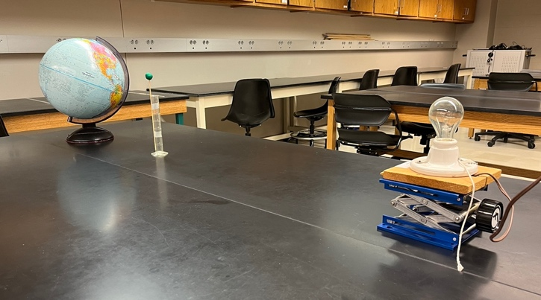
Oscurece la habitación y enciende la bombilla. Manipula la bola de arcilla y el globo terráqueo de modo que la sombra de la arcilla siga los mismos patrones que has observado en el mapa del eclipse. Con tus compañeros, responde las siguientes preguntas mientras exploras:

Globo terráqueo
Bombilla
Bolita de arcilla

            - ¿En qué dirección (en el sentido de las agujas del reloj o en el sentido contrario, visto desde arriba) debes mover la bola de arcilla (Luna) mientras gira alrededor de la Tierra?

      - ¿En qué dirección (en el sentido de las agujas del reloj o en el sentido contrario, visto desde arriba) necesitarías girar el globo para modelar la rotación de la Tierra durante el día del eclipse?

      - ¿Cómo debe orientarse el eje de rotación del globo con respecto al Sol para que la sombra de la bola de arcilla trace un camino desde Texas hasta Maine (es decir, del suroeste al noreste), como se muestra en el mapa del eclipse?

4. DETENTE aquí para comprobar tu razonamiento con un instructor. Luego, registra los resultados de tus exploraciones con uno o más diagramas (incluido el diagrama de vista superior que se muestra a continuación).

Globo terráqueo
Hacia la bombilla
Ubicaciones de las bolitas de arcilla

Dónde y cuándo los observadores verán la totalidad durante el eclipse solar
En el caso de las ubicaciones que se encuentran dentro del recorrido de la umbra de la Luna, el mapa del eclipse indica durante cuánto tiempo los observadores en esa ubicación experimentarán la totalidad. Los contornos de color claro dibujados a lo largo del recorrido de la umbra están etiquetados según la duración (en minutos) de la totalidad.
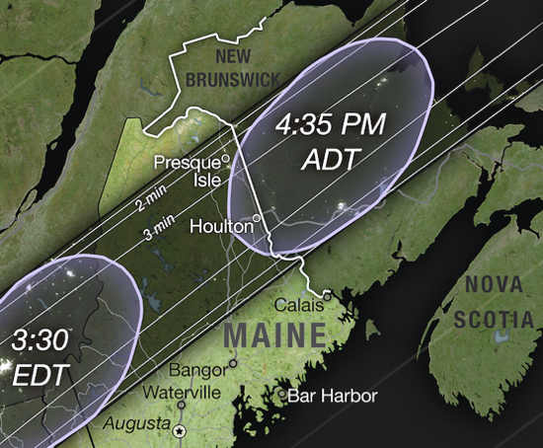
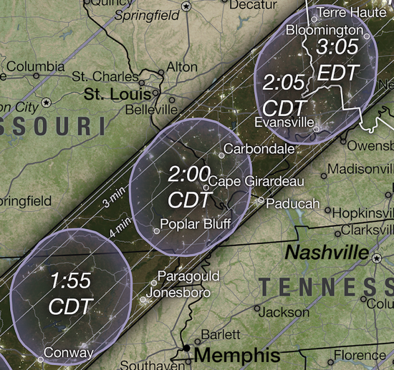
A. Por ejemplo, en el mapa insertado que se muestra a la derecha, ubica:

- Poplar Bluff, Missouri
- Paducah, Kentucky
- Evansville, Indiana

Aunque geográficamente están cerca una de otra, los observadores en cuál de estas ciudades experimentarán la totalidad para:

(i) ¿más de 4 minutos?

(ii) ¿Alrededor de 3 minutos?

(iii) ¿Alrededor de 2 minutos?

B. ¿Cuánto tiempo (aproximadamente) durará la totalidad en Houlton, Maine, en la zona horaria del este? (Ve el mapa insertado a la derecha).

C. Ahora compara los resultados de Poplar Bluff, Missouri, y Houlton, Maine. Ambas ciudades se encuentran muy cerca del centro exacto de la trayectoria trazada por la umbra de la Luna. Sin embargo:

1. ¿Qué ciudad experimenta la totalidad durante más tiempo?

2. Con sus compañeros, proponga una razón para explicar las diferentes duraciones de la totalidad en Poplar Bluff y Houlton.

D. Resume tus resultados en esta sección: Para un observador que experimenta la totalidad durante un eclipse solar, ¿cómo depende la duración de la totalidad de los dos factores siguientes?

- La ubicación de ese observador dentro del camino de la umbra.

- La velocidad a la que la umbra barre su región en la superficie de la Tierra.

Totalidad vs. oscurecimiento parcial
Ahora nos centraremos en las ciudades que quedan fuera de la banda de totalidad. Para los observadores para quienes la Luna solo bloquea parcialmente al Sol, solo la parte más clara de la sombra de la Luna, la penumbra, cae sobre la Tierra en su ubicación. El grado de oscurecimiento parcial varía según la ubicación y la hora del día durante el eclipse.
En el caso de las ciudades que se encuentran fuera de la trayectoria de totalidad, el mapa del eclipse muestra líneas de contorno que se extienden en diagonal por el mapa e indican el mayor porcentaje del disco solar que quedará bloqueado en algún momento del día. Las líneas de contorno están marcadas a lo largo del borde del mapa según este porcentaje de oscurecimiento parcial máximo.

- En el mapa del eclipse, localiza las dos ciudades que se indican a continuación, así como una tercera (use su ciudad, si corresponde) que se encuentra fuera de la trayectoria de totalidad. Utiliza las curvas de nivel para estimar la máxima opacidad experimentada por los observadores en esa ciudad. Ingresa tus resultados en la columna A de la tabla que aparece a continuación.

⚠️ ¡Precaución! En las siguientes páginas deberás completar las columnas B y C. ⚠️

Ciudad fuera del camino de totalidad | A) Oscurecimiento parcial máximo (%) | B) Tiempo de máxima oscurecimiento parcial | C) Lo que los observadores  verían
Milwaukee, Wisconsin
Washington, D.C.

- El mapa del eclipse también puede utilizarse para responder a la importante pregunta: ¿A qué hora del día la Luna bloqueará la mayor parte del disco solar? Para ayudarnos a hacerlo, accederemos a una visualización tridimensional interactiva del eclipse del 8 de abril de 2024 producida por la NASA. (Esta simulación se encuentra en la lista de equipo. El código QR para acceder a esta simulación también se encuentra en la página siguiente).

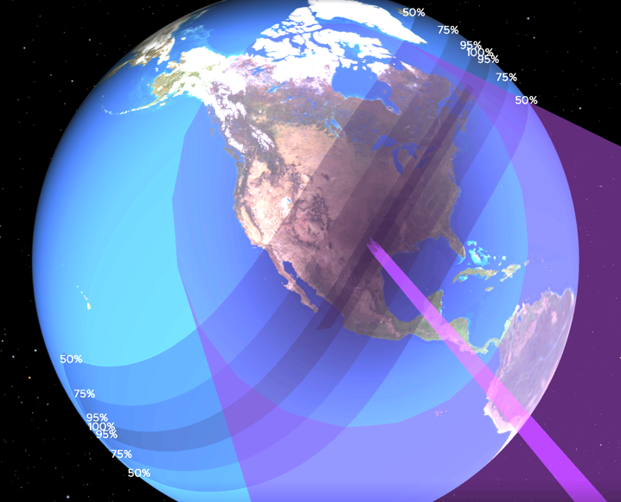
1. A continuación se muestra una captura de pantalla mejorada de la simulación (con colores ajustados para fotocopias en blanco y negro) que representa la hora 2:40 p.m. EDT (1:40 p.m. CDT) del 8 de abril de 2024.
En la captura de pantalla, indica claramente (para referencia futura):

- El camino de la totalidad

- La ubicación de la umbra que cae sobre la superficie de la Tierra (marcada por el punto negro)

- la extensión de la penumbra que cae sobre la superficie de la Tierra (marcada por el gran óvalo discontinuo que abarca casi toda América del Norte)

2. La captura de pantalla también muestra dos ubicaciones (marcadas con puntos blancos) que experimentarán su oscurecimiento máximo del 50 % en el momento exacto que se muestra en la imagen (1:40 p. m. CDT). Dibuje una sola línea que conecte estas dos ubicaciones marcadas y la ubicación de la umbra.

NASA 3-D eclipse visualization
  - ¿Cuál es la orientación (aproximada) de esta línea en relación con la orientación del camino de totalidad? Sugiere una razón por la cual esta relación tiene sentido.

(Nota: Puedes resultarle útil consultar la simulación 3D interactiva.)

  - Utiliza la línea que has dibujado en la figura anterior para marcar otras dos ubicaciones en las que los observadores experimentan su oscurecimiento máximo del 75% en el momento ilustrado.

3. Ahora podemos aplicar las ideas utilizadas en la pregunta anterior al mapa del eclipse: con tus compañeros, idea un método para estimar a qué hora del día se producirá el oscurecimiento parcial máximo en una ciudad en particular. Utiliza tu método para completar la columna B de la tabla de la parte III.A.

(Sugerencia: para comprobar tu método, debes descubrir que la ciudad de Houston, TX, experimentará su oscurecimiento máximo de ~93% a la 1:40 p.m. CDT).
- Finalmente, podemos predecir qué parte del disco solar quedará bloqueada durante el oscurecimiento parcial máximo. Los diagramas (A – D) que aparecen a continuación muestran aproximadamente las diferentes “perspectivas de los observadores” (¡con la protección ocular adecuada!) a medida que la Luna pasa frente al Sol. Para ayudarlo a decidir qué opción describe mejor lo que verían los observadores en diferentes ciudades, responde las siguientes preguntas:


1. Recordemos que el 8 de abril de 2024, la umbra de la Luna recorrerá un camino de suroeste a noreste (de Texas a Maine). Como resultado, cuando la Luna pase frente al Sol, ¿los observadores verán que la Luna parece moverse?:

A

B

C

D

- ¿De izquierda a derecha o de derecha a izquierda a través de su campo de visión?

- ¿Gradualmente más y más alto o más y más bajo en el cielo?

2. De los diagramas A – D anteriores, ¿cuál ilustraría mejor la visión del observador para alguien ubicado (i) al norte de la trayectoria de totalidad? (ii) al sur de la trayectoria de totalidad?

3. Pon a prueba tus ideas usando el modelo físico que tienes en la sala (bombilla, globo terráqueo y bola de arcilla) para imaginar lo que podrían ver los observadores en diferentes ciudades. Otra opción es ejecutar la simulación 3D de la NASA que usaste antes; gira la Tierra para que la simulación muestre la Tierra, el Sol y la Luna simultáneamente en el cuadro del video.

4. DETENTE aquí para comprobar tu razonamiento con un instructor. Luego, registra tus resultados para cada ciudad en la columna C de la tabla de la parte III.A sombreando la parte del disco solar que quedaría bloqueada por la Luna.

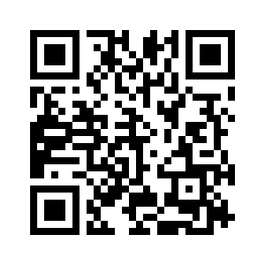

NASA 2017 eclipse sim
5. Para practicar más, mira esta simulación en video de la NASA del eclipse solar del 21 de agosto de 2017: https://www.youtube.com/watch?v=XX7AxZhPrqU. Este vídeo simula imágenes del disco solar durante el transcurso de ese eclipse.

¡Importante! Durante el eclipse de 2017, la umbra recorrió un camino desde Oregón hasta Carolina del Sur (de noroeste a sureste), opuesto al del eclipse de abril de 2024. ¿Qué diagrama (entre los diagramas A y D, arriba) muestra lo que vieron los observadores en Chicago, Illinois (al norte de la totalidad) o Dallas, Texas (al sur de la totalidad)?

